Национальный исследовательский университет

Московский Энергетический Институт

Кафедра РТС

Отчет

о выполнении лабораторной работы №4

«Моделирование следящей системы»

Студент гр. ЭР-15-17

Еловский Н.С.

Вариант: 6

Преподаватель:

Корогодин И.В.

Москва, 2022

**Цели работы:**

1) Применить метод информационного параметра при моделировании

радиотехнического устройства;

2) Получить опыт моделирования следящей системы;

3) Развить навыки обработки данных статистических экспериментов

**1) Постановка задачи**

*Требуется*:

1) Построить график зависимости динамической ошибки оценивания от полосы следящей системы.

2) Построить график зависимости флуктуационной ошибки оценивания от полосы следящей системы.

3) Построить график общей среднеквадратической ошибки оценивания частоты от полосы следящей системы.

4) Определить шумовую полосу следящей системы, при которой достигается минимум среднеквадратической ошибки оценивания частоты.

*Допущения*:

1) Моделирование будем производить в линейном приближении работы следящей системы по методу информационного параметра.

2) Процесс частоты развивается в соответствии с моделью второго порядка как интеграл от винеровского случайного процесса.

**2) Математические модели**

Математическая модель процесса частоты:

$$ω_{k}=ω_{k-1}+v_{k-1}T$$

$$v_{k}=v_{k-1}+ξ_{k}T$$

$$ξ_{k}\sim N(0,D_{ξ})$$

$$M\left[ξ_{i}ξ_{j}\right]=D_{ξ}δ_{ij},$$

где в соответствии с вариантом задания $D_{ξ} =13$. Начальные значения:

$$ω_{0}=0, v_{0}=0.$$

Выражения можно записать в векторном виде

$$x_{k}=Fx_{k-1}+Gξ_{k},$$

$$x_{k}=\left|\begin{aligned}ω_{k} \\ v_{k}\end{aligned}\right|, F=\left|\begin{matrix}1 & T \\ 0 & 1\end{matrix}\right|,$$

$$G=\left|\begin{matrix}0 & 0 \\ 0 & T\end{matrix}\right|,ξ_{k}=\left|\begin{aligned}0 \\ ξ_{k}\end{aligned}\right|.$$

Алгоритм работы следящей системы относительно информационного параметра:

$${\hat{ω}}_{k}={\tilde{ω}}_{k}+K_{1}(ω_{meas, k}-{\tilde{ω}}_{k}),$$

$${\hat{v}}_{k}={\tilde{v}}_{k}+K_{2}(ω_{meas, k}-{\tilde{ω}}_{k}),$$

$${\tilde{ω}}_{k}={\hat{ω}}_{k-1}{+\hat{v}}_{k-1}T,{\tilde{v}}_{k}={\hat{v}}_{k-1}$$

инициализационные значения

$${\hat{ω}}_{0}=0,{\hat{v}}_{0}=0$$

коэффициенты определяются шумовой полосой системы $∆f$

$$K_{1}=\frac{8}{3}∆fT,$$

$$K_{2}=\frac{32}{9}∆f^{2}T,$$

$ω_{meas, k}-$ поступившие на k-м шаге измерения частоты.

Алгоритм может быть представлен в векторном виде

$${\hat{x}}_{k}=\left|\begin{aligned}{\hat{ω}}_{k} \\ {\hat{v}}_{k}\end{aligned}\right|={\tilde{x}}_{k}+K\left(ω_{meas,k}{\tilde{ω}}_{k}\right),$$

$${\hat{x}}_{k}=\left|\begin{aligned}{\hat{ω}}_{k} \\ {\hat{v}}_{k}\end{aligned}\right|=F{\tilde{x}}_{k-1},K=\left|\begin{aligned}K_{1} \\ K_{2}\end{aligned}\right|.$$

**3) Тестовое воздействие**

Условия:

Исключим формирующий шум наблюдений. Установим полосу СС равной 2 Гц. Установим начальную ошибку слежения на уровне нескольких Гц.

Ожидаемый результат:

Следящая система произведет подстройку частоты, ошибка в установившемся режиме будет равняться нулю (ввиду величины астатизма). Характерное время переходного процесса – несколько обратных значений полосы, т.е. для 2 Гц около 1-2 секунд.

**4) Проверка модели в тестовых условиях**

Составлена программа компьютерной модели (Приложение 1)

В качестве тестовых условий сократили время моделирования до 5 секунд.

Приравняли нулю дисперсии формирующего шума и шума наблюдений.

Начальное значение оцениваемого процесса частоты установили на 10 рад/c больше, чем начальное значение частоты в оценке вектора состояния.

Получили графики:

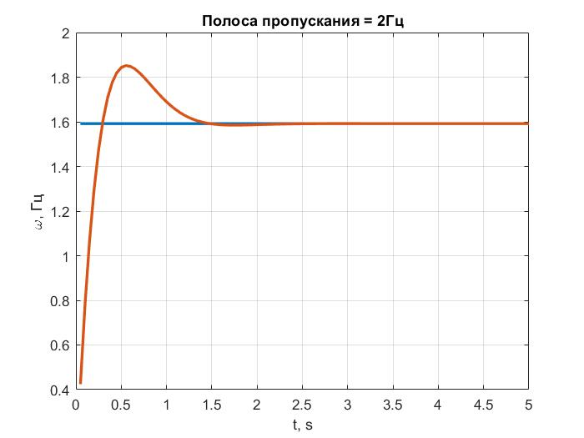

Рисунок 1 – Процесс частоты (синяя) и его оценка(красная)

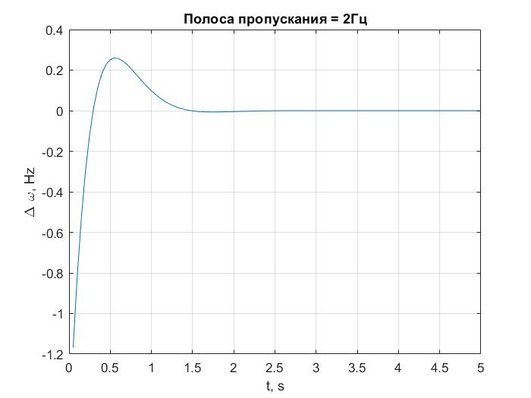

Рисунок 2 – Ошибка оценивания частоты

На рисунке 1 изображен график истинного процесса частоты и оценки частоты, на рисунке 2 - график ошибки оценивания частоты.

Система слежения успешно отрабатывает начальную ошибку. Характерное время переходного процесса – около 1 с, что соответствует ожидаемому при полосе СС 2 Гц.

**5) Результаты моделирования**

- После завершения тестирования была выполнена основная программа моделирования.

- Для увеличения объема статистики время одного эксперимента увеличено до 60 минут.

- Начальные значения векторов состояния оцениваемого процесса и фильтра приравнены друг другу.

На первом этапе построен график динамической ошибки в зависимости от полосы СС. Для этого дисперсия шумов приравнена нулю, а дисперсия формирующего шума установлена номинальной.

На втором этапе построен график флуктуационной ошибки. Для этого дисперсия формирующих шумов уменьшена до нуля (частота постоянна), а дисперсия шумов наблюдений выставлена в соответствии с вариантом задания

На третьем этапе построен график зависимости общей среднеквадратической ошибки оценивания при значениях дисперсиях шумов.

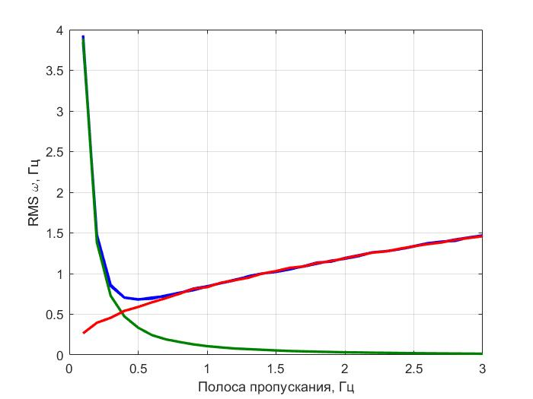

Рисунок 3 – Среднеквадратическая ошибка оценивания: общая(синий), динамическая(зеленый), флуктуационная(красный)

**6) Анализ результатов моделирования**

Поставленные цели моделирования достигнуты:

* Найдены графики динамической, флуктуационной и общей среднеквадратической ошибки слежения в зависимости от полосы СС;
* Определена полоса СС, при которой достигается минимум среднеквадратической ошибки слежения; она составила 0.5 Гц.

Результаты моделирования не противоречат ожидаемым результатам. Проведение новых итераций моделирования и уточнение модели не требуется.

**Приложение 1**

clear all

%close all

clc

%% Дано

T = 0.05;

Tmax = 3600; %сек

t = T:T:Tmax;

N = length(t);

G = [0 0;

0 T];

F = [1 T;

0 1];

Dksi = 6*0; % Дисперсия формирующего шума

Deta = 7*1; % Дисперсия шумов наблюдений

Band = 0.1:0.1:3; % Полоса СС

Band_for_plot = 2; % Полоса, при которой вывести графики

RMS_Omega = nan(1, length(Band));

for i = 1:length(Band)

K = nan(2, 1);

K(1) = 8/3 * Band(i) * T; % Коэффициенты СС

K(2) = 32/9 * Band(i)^2 * T;

ksi = sqrt(Dksi) * randn(1, N); % Реализация формирующего шума

eta = sqrt(Deta) * randn(1, N); % Реализация шумов наблюдений

Xest = [0; 0]; % Начальные условия

Xextr = F*Xest;

Xist = [0; 0];

ErrOmega = nan(1, N); Omega = nan(1, N);

for k = 1:N

Xist = F*Xist + G*[0; ksi(k)]; % Развитие оцениваемого процесса

omega_meas = Xist(1) + eta(k); % Наблюдения

Xest = Xextr + K*(omega_meas - Xextr(1)); % Этап оценивания

Xextr = F*Xest; % Этап экстраполяции

ErrOmega(k) = Xest(1) - Xist(1); % Ошибка оценивания

Omega(k) = Xist(1); % Истинное значения

end

if Band(i) == Band_for_plot

figure(1);

plot(t, ErrOmega/2/pi,'LineWidth',0.5);

xlabel('t, s'); ylabel('\Delta \omega, Hz');

title(['Полоса пропускания = ' num2str(Band(i)) 'Гц']);

grid on

figure(2);

plot(t, [Omega; Omega + ErrOmega]/2/pi,'LineWidth',2);

xlabel('t, s'); ylabel('\omega, Гц');

title(['Полоса пропускания = ' num2str(Band(i)) 'Гц']);

grid on

end

RMS_Omega(i) = sqrt(mean(ErrOmega.^2));

end

if Dksi == 0

Col = [1 0 0];

elseif Deta == 0

Col = [0 0.5 0];

else

Col = [0 0 1];

end

figure(3)

hold on

plot(Band, RMS_Omega,'LineWidth',2, 'Color', Col);

%hold off

xlabel('Полоса пропускания, Гц'); ylabel('RMS \omega, Гц');

grid on